PASSATION 2018-2019 : discours de JND

INTRODUCTION
Madame l’assistante Gouverneur,
Chers amis et amies rotariens,
Mesdames, Messieurs, en vos titres et qualités,
Chers amis et amies,
Je vous remercie de votre présence ce soir.
Je suis très heureux et très honoré de devenir aujourd’hui et pour un an le président du Rotary Club de Lessines , un sacré club !
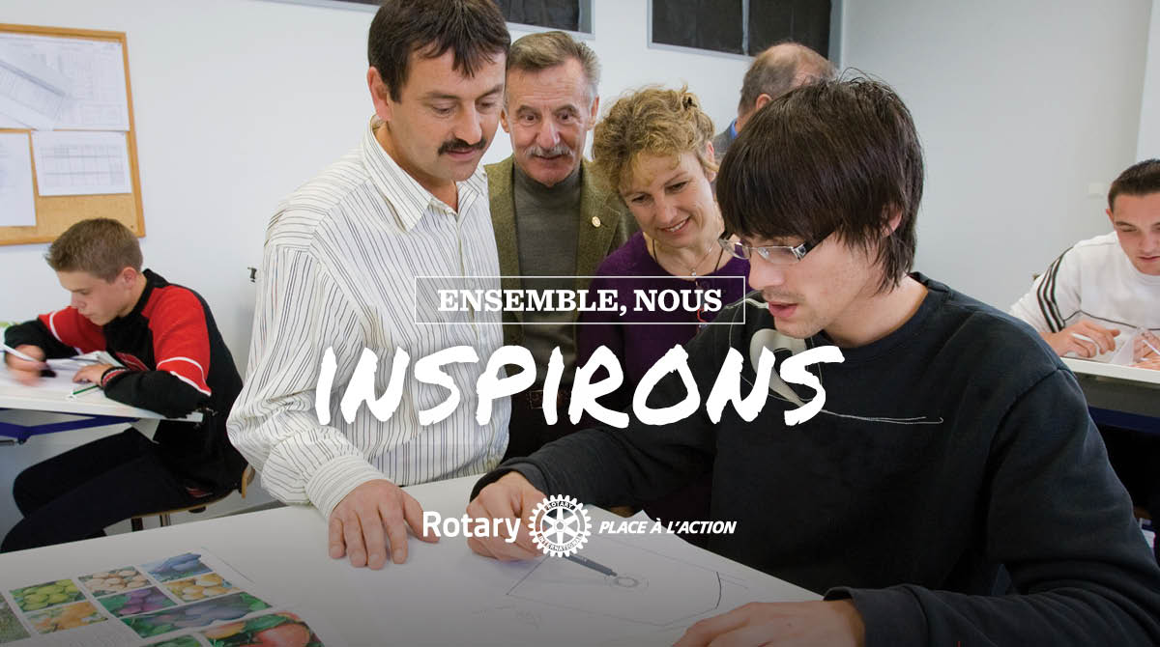
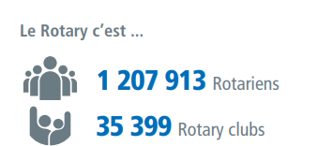

J’aime le Rotary J’aime participer aux réunions du lundi, organiser des actions de collectes de fonds et des actions caritatives, participer aux évènements divers, aller visiter des clubs voisins et prendre part aux réunions du district et bien d’autres activités . J’aime le Rotary et les Rotariens car nous partageons tous une même volonté : rendre ce monde dans lequel nous vivons meilleur! Profitez de la situation favorable dans laquelle nous sommes nés pour aider ceux et celles qui n’ont pas eu la même chance que nous ! Et il y a tellement à faire Ici à Lessines, en Belgique et dans le monde. Chaque année, on se dit : ça va aller mieux. Et bien non ça continue : les inégalités se creusent et en amènent certains à se retrouver dans des situations d’extrême précarité, la dégradation de notre environnement pousse et va pousser des peuples entiers à l’exode sans parler des guerres et des conflits interminables. Il y a énormément à faire ici et là-bas!
Nous Rotariens faisons partie d’une très grande famille mondiale de 1 208 000 membres qui agissent tous dans la même direction. Je suis fier de faire partie avec vous de cette grande famille mondiale dédiant son temps et son énergie à améliorer le monde et à travailler pour la paix.

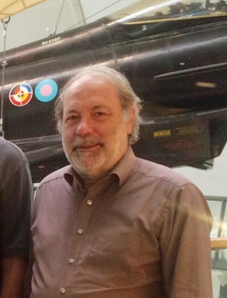
Je prends la suite de Jacques Van Egten. Il s’est montré un leader éclairé qui a su contre vent et marée maintenir les équilibres parfois instables d’une organisation composée à 100% de bénévoles avec beaucoup de tempérament. Il a notamment dû prendre le recentrage de notre Randonnée sur Lessines. Il a également organisé le concert Lindy Hop suite au désistement de la Force aérienne. Travailler avec lui sur ces projets m’a beaucoup appris : je mettrai en évidence ses qualités innées de leader mais aussi sa capacité à , toujours avec le sourire, motiver et fédérer des équipes autour d’un projet ! Bravo Jacques et merci pour le travail fourni et pour le magnifique exemple que tu m’as donné. !

Le thème Rotarien de cette année est Be the inspiration ! Soyez l’inspiration!

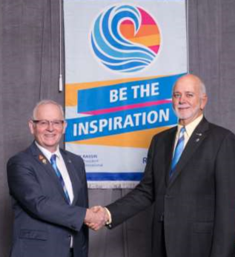
Je m’inspirerai pour en parler de la présentation qu’en a fait notre gouverneur Gilbert à l’assemblée de district à Gent. Vous le voyez ici avec notre président international Barry Rassin, Bahamien très engagé dans les causes environnementales.
“Quand tu veux construire un bateau, ne commence pas par rassembler du bois, couper des planches et distribuer du travail, mais réveille au sein des hommes le désir de la mer grande et belle”
Antoine de Saint-Exupéry

Je trouve cette citation fantastique. C’est sans doute là notre fonction première en tant que Rotarien : susciter l’enthousiasme autour de nous, partout dans nos familles, notre communauté : LESSINES ! Nous devons diffuser cette espérance que nous avons d’un monde meilleur sans laissés pour compte et sans conflit ! Spécialement quand l’ambiance est morose, ce rôle est encore plus important. Soyons des vecteurs de changement et de paix pour un monde meilleur ! Ayons l’audace et transmettons l’audace de toujours allez de l’avant ! Allons- y ! Nous pouvons le faire ! N’ayons pas peur !
Quelques pistes pour pouvoir avancer….
Challenger le status quo (disrupt)    Ayons le courage pour exprimer nos opinions, le  courage pour accepter que nos idées soient remises en question  Evitons les consensus mous ! | Accepter la diversité  Nous sommes tous différents. Nous avons des origines et des opinions différentes. Ces différences sont notre vraie richesse d’où jaillissent la créativité et le progrès | Rendre l’invisible visible    Nous sommes chargés de croyances d’aprioris de peurs. Elles nous alourdissent et nous empêchent d’avancer !  Mettons-les à jour pour mieux les oublier et nous concentrer (focuser) sur le moment présent et l’action
Pardonner, c’est avancer    Ne restons pas bloquer sur un ou des conflit interpersonnel ! Non seulement il nous bloque personellement mais il crée un climat de tension qui nuit au club ! Sachons relativiser et tourner la page ! | REDUISONS LES DISTANCES    Ensemble nous sommes plus forts Nous devons former un team, nous encourager les uns les autres ! Quand le soir, après le travail et la famille, je me mets au travail pour le Rotary, je pense aux autres membres de club en train de faire comme moi : | ENCOURAGEONS- NOUS A ALLER PLUS LOIN    L’audace a du génie, du pouvoir, de la magie. Disait Goethe

Le club ses membres, ses commissions et son comité

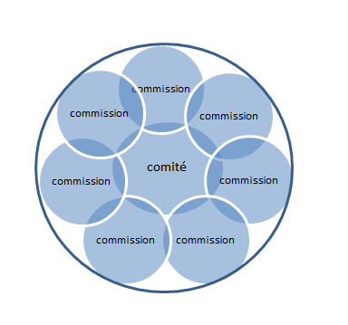
Commissions et projets de l’année :
Je vais vous exposer nos projets au travers des commissions (ou autrement dit les groupes de travail) qui les réalisent.
ADMINISTRATION CLUB : Jean Claude LIVEMONT
Effectif :
Sous la conduite de Stéphane DUPUIS : nous mettrons cette année un fort accent sur le recrutement de nouveaux membres notamment en mettant en place une campagne d’envergure basée sur les classifications manquantes .
Relations publiques : Frédéric LEEUW sera notre fringuant représentant dans les divers évènements locaux. Frédéric est également le président du Festin au quel je vous invite vivement à participer ces 1er et 2 Septembre.
Communication : Hermeline JOURQUIN va mettre au point et exécuter un plan de communication particulièrement ambitieux. Elle effectuera des publications fréquentes tant dans les médias classiques que dans les réseaux sociaux.
Un autre axe de la communication cette année, sera notre participation plus intensive aux évènements organisés par les associations Lessinoises dont le Festin, l’hôpital et la maison culturelle. Nous accentuerons aussi notre aide en tant que bénévoles à diverses organisations
Conférences : Nous allons essayer de démarrer un partenariat avec la maison culturelle pour l’organisation de conférence. Nous espérons pouvoir organiser 3 à 4 conférences de qualité sur l’année.
Secrétariat-bulletin : c’est Hermeline JOURQUIN qui va soulager Pierre Papleux en prenant en main le bulletin hebdomadaire auquel elle ne manquera pas d’apporter sa touche.
CICO : Pierre PAPLEUX continuera à s’occuper du reporting vers le district et d’Harmony. On m’a dit que Marie Christine commençait à s’inquiéter vu le temps passer par Pierre avec Harmony.

ACTIONS : Président: Dominique BROUCKE
ACTIONS COLLECTE DE FOND
Randonnée des saveurs 2018 : C’est Marcel GONIEAU qui pilotera la randonnée cette année. Après avoir passé la main 1 an, il revient en force pour nous concocter avec son équipe une randonnée du tonnerre !
Concert Force Aérienne Jacques VAN EGTEN ou STEPHANE DUPUIS. Reprendra la suite de Pierre Seghers. Le Palace et l’orchestre ont été réservés pour le 21 Décembre 2018.
Œufs de Pâques : Natacha DE VISSCHER reprendra en main cette commission qui est loin d’être de tout repos
ACTIONS CARRITATIVES
Plaine de jeux : Pascal DELBRAYERE et moi-même continuerons à travailler sur ce magnifique projet : la mise en place d’un plaine de jeux inclusive (c-a-d conçue pour tous les enfants handicapés ou non) en collaboration avec la ville de Lessines. Cette plaine de jeux répond à une forte demande notamment de nos associations partenaires.
Petit-déjeuner d’entreprise : Pascal DELBRAYERE continuera à organiser en collaboration avec l’ADL les petits déjeuners à l’intention des entreprises et des commerçants Lessinois, Ellezellois et Flobecquois.
Donations diverses : C’est là une responsabilité du comité. Un formulaire a été mis au point pour adresser les demandes au club. Nous travaillons sur un règlement afin d’établir des critères de décisions.

INTERNATIONAL-FONDATION-JEUNESSE : présidée par Jacques VAN EGTEN
Jeunesse : Christina DEWITTE reprend avec brio cette commission qui est importante pour notre club.
Fondation Rotary : Jacques s’occupera de cette commission dont le but essentiel est de gérer la relation avec la fondation.
Comité 2018-219
Président | Jean-Noël Deltenre
Président élu | Dominique Broucke
Président nommé | Jean-Claude Livemont
Past président | Jacques Van Egten
Secrétaire | Pierre Papleux
Secrétaire adjoint | Hermeline Jourquin
Trésorier | Stéphane Dupuis
Trésorier adjoint | José Bonnier
Protocole | Natacha De Visscher
Protocole adjoint | Pierre Lecomte
Membre | Nathalie Joly
Membre | Frédéric Leeuw

CONCLUSION
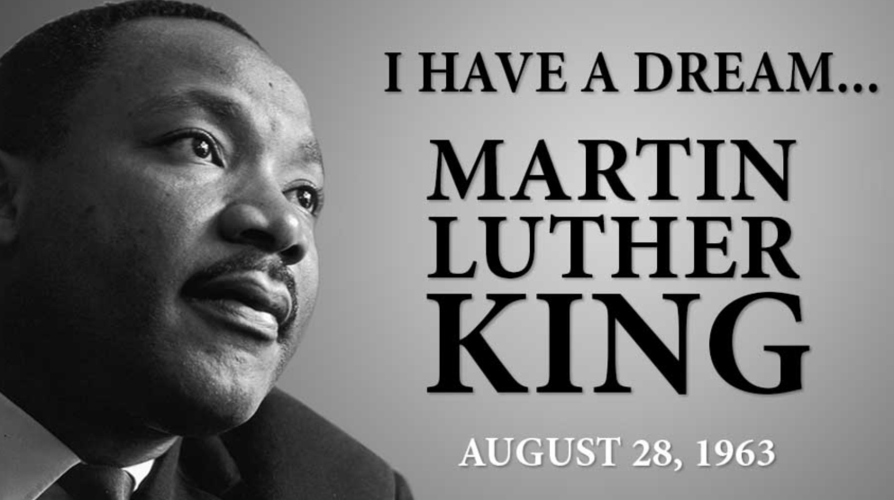
I have a dream ! J’ai un rêve ou plutôt un vœu pour cette année :
Que nous formions une équipe heureuse, soudée, enthousiaste et inspirante pour ceux que nous côtoyons ! Que nous sachions oublier nos peurs et rancœurs diverses, (nos illusions) et que nous nous concentrions ensemble à fond sur notre objectif : faire de notre club un beau club et de notre mon monde un beau monde !
Vive Lessines !
Vive le Rotary de Lessines !
Vive le Rotary international !

